DIRECCIÓN DE CULTURA
AYUNTAMIENTO CONSTITUCIONAL DE SAN PEDRO TLAQUEPAQUE
Dirección de Cultura.
Primer Sesión Ordinaria del Consejo de Cultura y Mecenazgo Cultural del Tlaquepaque

3 de febrero de 2021

Buenos días, bienvenidas y bienvenidos sean a esta Primer Sesión del Consejo de Cultura y Mecenazgo Cultural. Tomando como base lo señalado en el Título Tercero, Capítulo 1, artículo 49 del Reglamento municipal de Cultura y Mecenazgo Cultural, procedemos a sesión para la elección interna del Consejero Presidente titular y suplente.

PASE DE LISTA.

Damos inicio a esta sesión por lo que pasaré Iista de asistencia para verificar el quórum legal:

- Lic. Vicente García Magaña
- Mtro. Ángel Igor Lozada Rivera Melo
- Mtro. Bernardo González Huezo
- Mtro. Francisco Juárez Piña
- Dra. Dora María Fafutis Morris
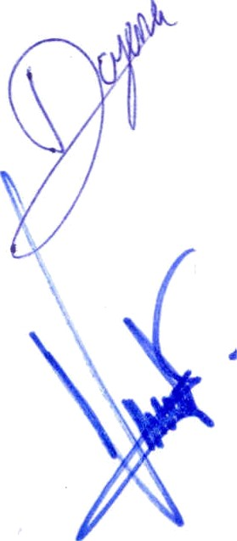
- Ing. Bernardo Carlos Casas
- Valente Ixtlahuaque Solís
- Claudia Elizabeth Oñate Lara
- Laura Dayana Gutiérrez Sánchez
- Pablo Paredes Goche
- Armando Ríos Velazquez
- Sara Susana Pozos Bravo

Se declara que si existe quórum legal por lo que se da lectura para su aprobación al siguiente:

ORDEN DEL DÍA
- Lista de Asistencia y verificación del quórum legal;
- Lectura y en su caso aprobación del orden del día;
- Elección del Consejero Presidente;
/ 4. Asuntos generales;
5. Clausura de la Sesión.

Por lo que se les pregunta si es de aprobarse el orden del día.

SE APRUEBA POR UhIANIMIDAD

Habiendo desahopado gel apunto dos del orden del día, pasamos al punt dp 3 del orde del día: )árocedimiento para la elección del Consejero Preside. De
TLéou«paou«
JALISCO

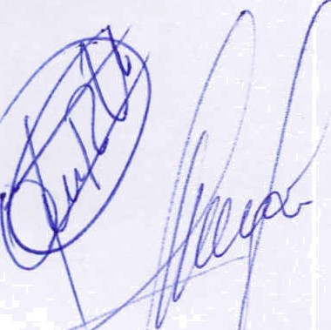
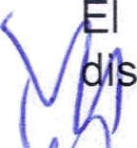

DIRECCIÓN DE CULTURA
cuerdo con el artículo 49 del Reglamento, específicamente la fracción I, la elección eberá de llevarse a cabo de la siguiente manera:

“I. Los consejeros elegirán de entre ellos mismos al Consejero Presidente mediante el voto de la mitad más uno de los consejeros presentes, a quien se le deberá considerar tener el perfil y aptitudes necesarias para ocupar el cargo de Presidente".

Debo recordar, antes de iniciar con la elección, las facultades del Presidente del Consejo, con base en el mismo reglamento.

1. Presidir, dirigir y clausurar las sesiones del Consejo, así como declarar los recesos en las mismas;

- Emitir, junto con el Coordinador Ejecutivo las convocatorias a las sesiones del Consejo;

- Firmar las actas de las sesiones del Consejo;

- Ejercer el voto de calidad en caso de empate;

- Representar al Consejo;

- Rendir el informe de actividades al Consejo, la Dirección de Cultura y la Comisión Edilicia de Promoción Cultural.

Con base en lo anterior, se inicia el proceso para la elección del Consejero Presidente. Propongo que si alguien está interesado en proporne a alguno de los presentes, o proponerse a sí mismo, lo haga a partir de este momento.

A continuación, hace uso de la voz:

La Dra. Sara Susana Pozos Bravo proponer a la maestra Claudia Elizabeth Oñate Lara, consejero propietario para ser la Presidente Consejera del Consejo, considerando que su perfil académico como profesora en la Preparatoria No. 12 de la Universidad de Guadalajara, así como su formación en artes y gestión cultural, coadyuvaría a alcanzar los fines y objetivos del Consejo.

I Lic. Vicente García le pregunta a la Mtra. Claudia Elizabeth Oñate si estaría puesta a asumir ese compromiso.

maestra hace uso de la voz para resaltar la importancia del Consejo, ahora bajo I contexto de la pandemia y las clases virtuales, por lo que este Consejo deberá de esaltar y diseñar políticas que atiendan o visualicen estas necesidades. Y en respuesta al planteamiento del Licenciado Vicente, la Mtra. Claudia acepta asumir dicha responsabilidad.

Acto seguido, se pregunta si no hay otro interesado en proponer o proponerse a sí mismo para fungir como Consejero Presidente, a lo que los asistentes responden use no, por lo que se procede a pedir a los consejeros que emitan su voto jor de
TL«ou«paQu

